План отключений потребителей
Дата | Время | Отключаемые объекты и  территории | Причина отключения
14.06.22 | 09⁰⁰-17⁰⁰ | с. Ларино часть ул.: Садовая. Организации: ООО ГидроМехСервис. | ТП-272 текущий ремонт
14.06.22 | 10⁰⁰-17⁰⁰ | с. Петропавловка, часть ул.: 40 лет Победы, Восточная, Буденного, Встречная, Заречная, Зеленая, Ленина, Первый пер, Речная, Тополиная. | ТП-165 текущий ремонт
14.06.22 | 10⁰⁰-17⁰⁰ | с. Луговой, часть ул.: Береговая, Луговая.  Организации: ИП Микаелян Свинокомплекс | ВЛ 10 Заозёрный монтаж ТП-310
14.06.22 | 11⁰⁰-15⁰⁰ | с. Нижнеусцелемово, часть ул.: Советская, Набережная. | ТП-7 Замена ПУ
14.06.22 | 09⁰⁰-17⁰⁰ | с. Брюхово, часть ул.: Новая. | ТП-126 текущий ремонт

Уважаемые потребители электроэнергии!
Во времени отключения и включения объектов будут незначительные корректировки, но объект не может быть обесточен ранее заявленного времени.
Возможны незапланированные перерывы в электроснабжении для производства внеплановых кратковременных работ и ликвидации аварий без предупреждения.
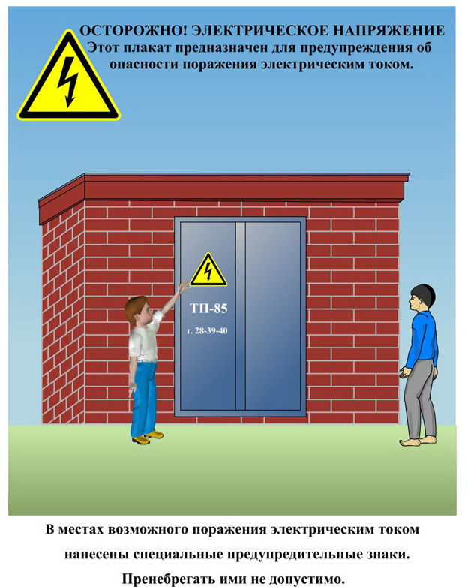
Сообщите о возможных местах поражения электрическим током!
Телефон диспетчера РЭС 3-13-01 круглосуточно.

